中華民國110年全國大專校院運動會體操技術手冊（分則）

一、比賽時間：
(一)競技體操：中華民國110年12月4日(星期六)至12月7日(星期二)，計4天。
(二)韻律體操：中華民國110年12月10日(星期五)至12月11日(星期六)，計2天。
二、比賽與練習地點：
(一)競技體操：新北市厚德國小體操館(新北市三重區忠孝路一段70號)。
(二)韻律體操：新北市修德國小體育館(新北市三重區重陽路三段3號)。
三、競賽分組及項目：
(一)競賽分組：
- 公開男生組
- 公開女生組
- 一般男生組
- 一般女生組
(二)競賽項目：
- 競技體操
- 成隊競賽：
公開、一般男生組：地板、鞍馬、吊環、跳馬、雙槓、單槓。
公開、一般女生組：跳馬、高低槓、平衡木、地板。
- 個人全能競賽：
公開、一般男生組：地板、鞍馬、吊環、跳馬、雙槓、單槓。
公開、一般女生組：跳馬、高低槓、平衡木、地板。
- 個人單項競賽：
公開、一般男生組：地板、鞍馬、吊環、跳馬、雙槓、單槓。
公開、一般女生組：跳馬、高低槓、平衡木、地板。
- 韻律體操
- 團隊全能競賽(公開女生組)：5球、3環+ 4棒。
- 個人全能競賽(公開女生組)：環、球、棒、帶。
- 個人單項競賽(公開女生組)：環、球、棒、帶。
四、報名人數規定及參賽資格：
(一)註冊報名：各校依據中華民國110年全大運競賽規程第十二條規定辦理。
(二)報名人數規定：
- 競技體操
      - 每一學校報名成隊人數，各組至多可報名6人。
(公開組採6.5.3制，一般組採6.6.3制)
      - 報名不足3人之學校，不計成隊競賽成績，以個人單項及全能競賽成績計算。
      - 報名成隊競賽無故棄權則視同放棄所有運動員參賽資格。
      - 報名個人賽，每校至多各組可報名2人。

- 韻律體操
- 每一學校報名，運動員各以10人為限(含團隊全能競賽)。
- 每一運動員報名個人賽，可報名團隊競賽。
- 參賽資格：依據中華民國110年全大運競賽規程第十條規定辦理。
五、競賽預定賽程表：
(一)競技體操
日期 | 項目 | 上午 | 下午
12月2日  (星期四) | 賽前練習 | 09：00-18：00
12月3日  (星期五) | 報到、技術會議  裁判會議、賽前練習 | 08：00公開女生組11：00一般女生組 | 13：00公開男生組  16：00一般男生組
12月4日  (星期六) | 成隊競賽(第一競賽) | 08：00-13：00  公開女生組 | 13：30-17：30  公開男生組
12月5日  (星期日) | 成隊競賽(第一競賽) | 一般女生組 | 一般男生組
12月6日  (星期一) | 公開個人全能競賽(第二競賽)  一般個人單項競賽(第三競賽) | 公開女生組  公開男生組 | 一般女生組  一般男生組
12月7日  (星期二) | 個人單項競賽(第三競賽) | 公開女生組  公開男生組
(二)韻律體操
日期 | 項目 | 上午 | 下午
12月8日  (星期三) | 賽前練習 | 08：00-12：00賽前練習 | 12：00-19：00賽前練習
12月9日  (星期四) | 報到、技術會議  裁判會議 | 08：00-12：00賽前練習 | 12：00-19：00賽前練習
12月10日  (星期五) | 個人全能競賽  第二競賽  (單項資格賽) | 08：30-09：50賽前練習  10：00-13：00公開組【環球】 | 14：00-14：50賽前練習  15：00-18：00公開組【棒帶】
12月11日  (星期六) | 個人單項競賽  第三競賽 | 08：30-09：50賽前練習  10：00-13：00【環球】 | 14：00-14：50賽前練習  15：00-18：00【棒帶】

六、比賽規則：
(一)競技體操
- 公開男生組：沿用並採用2017－2020年F.I.G. 最新版國際男子競技體操規則評分，並依據最新「中華民國體操協會競技體操規則」之規定實施。
- 公開女生組：沿用並採用2017－2020年F.I.G. 最新版國際女子競技體操規則評分，並依據最新「中華民國體操協會競技體操規則」之規定實施。
- 一般男生組：沿用並採用2017－2020年F.I.G. 最新版國際男子競技體操規則評分，並依據最新「中華民國體操協會競技體操規則」之規定實施。
- 一般女生組：沿用並採用2017－2020年F.I.G. 最新版國際女子競技體操規則評分，並依據最新「中華民國體操協會競技體操規則」之規定實施。
(二)韻律體操(公開女生組)：沿用並採用2017－2020年F.I.G. 最新版國際韻律體操規則評分，並
依據最新「中華民國體操協會韻律體操規則」之規定實施。各單位應
在韻律體操技術會議後1小時內，確認運動員出賽名單，並繳交各比
賽項目之音樂（CD或電子檔），音樂電子檔（請自行設定檔名為【參
賽組別-單位-姓名-項目】），未繳交者視同放棄比賽。
七、比賽制度：
(一)競技體操
- 成隊競賽(第一競賽)：(含公開組與一般組)採第一競賽的成績計算；技術會議抽籤決定
比賽進行順序，各校各組各種項目(男生六項、女生四項) 成績較
優前三名之得分合計，為該成隊競賽之成績。分數最多者為第一
名，其次為第二名；餘依此類推。一般組由第一競賽各項目成績，
同時產生男生六項、女生四項，個人全能成績。

第一競賽賽程表
公開女生組：12月4日(星期六) 上午 09:00~12:50 (比賽前開放練習2小時)
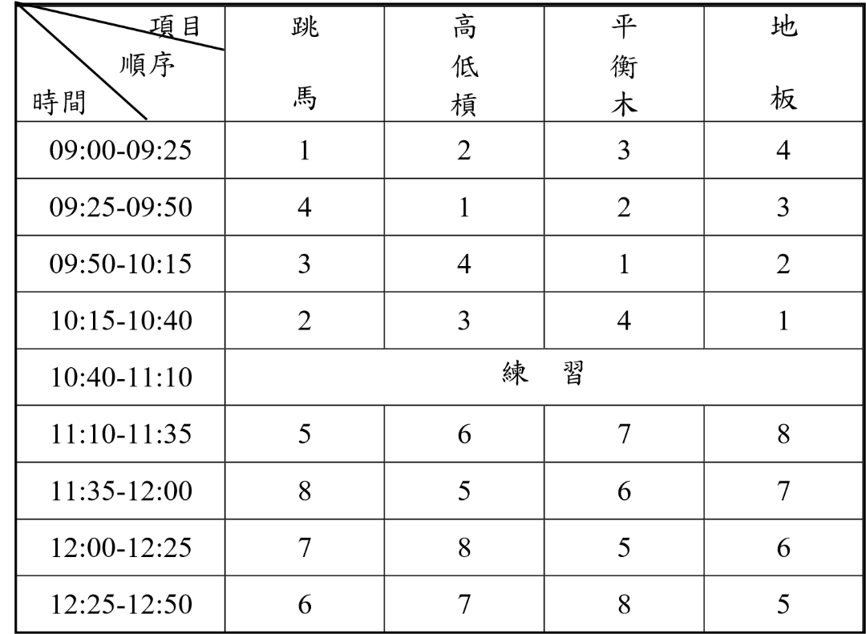
( ) ①
( ) ②
( ) ③
( ) ④
( ) ⑤
( ) ⑥
( ) ⑦
( ) ⑧

第一競賽賽程表
公開男生組：12月4日(星期六)下午13:30~17:30 (比賽前開放練習2小時)
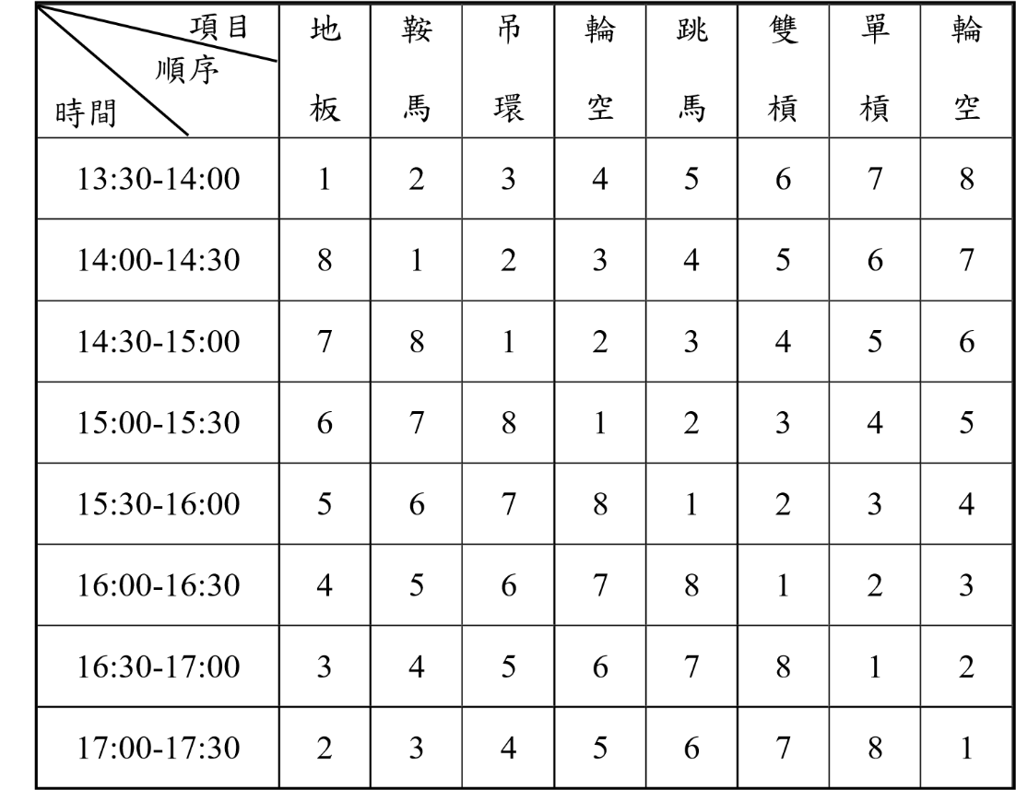
( ) ①
( ) ②
( ) ③
( ) ④
( ) ⑤
( ) ⑥
( ) ⑦
( ) ⑧

※詳細競賽分組及時間因報名隊數多寡會略做調整

第一競賽賽程表
一般女生組：12月5日(星期日)上午 09:00~12:50 (比賽前開放練習2小時)

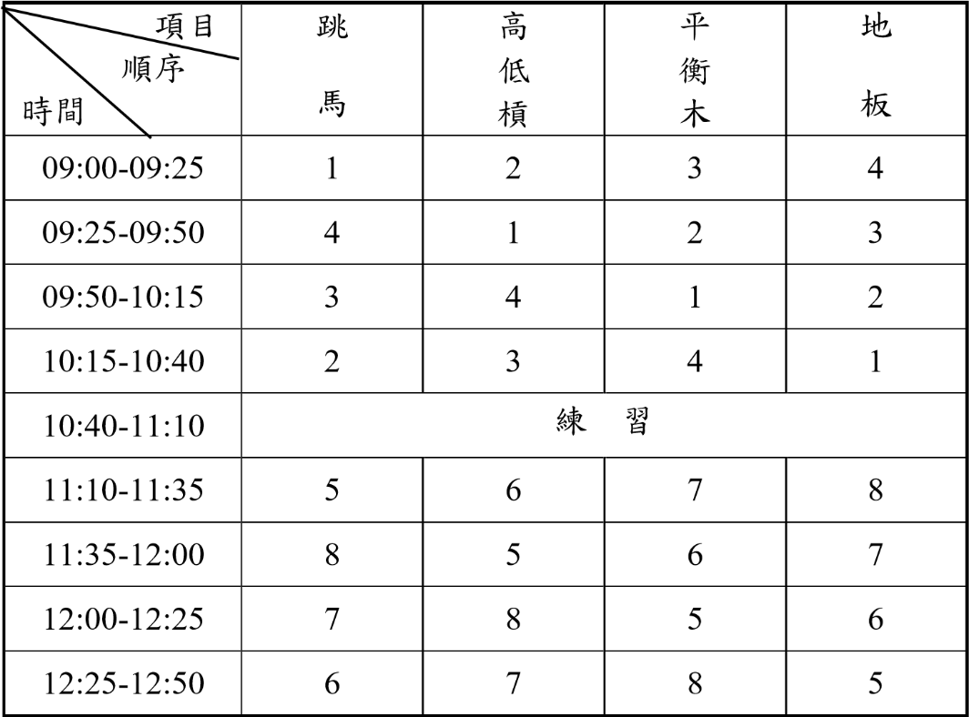
( ) ①
( ) ②
( ) ③
( ) ④
( ) ⑤
( ) ⑥
( ) ⑦
( ) ⑧

第一競賽賽程表
一般男生組：12月5日(星期日)下午 13:30~17:30 (比賽前開放練習2小時)
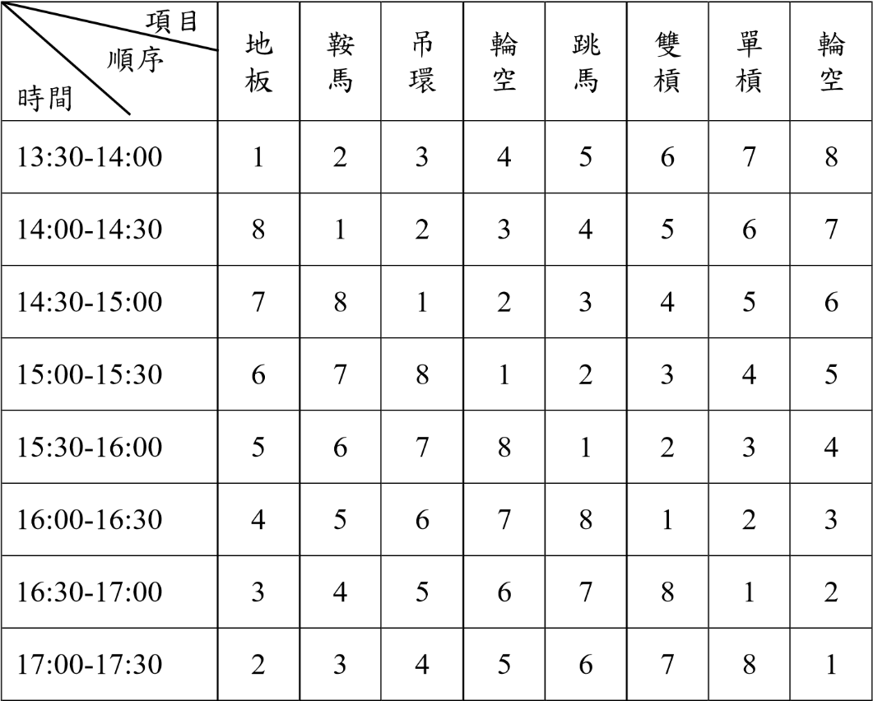
( ) ①
( ) ②
( ) ③
( ) ④
( ) ⑤
( ) ⑥
( ) ⑦
( ) ⑧

※詳細競賽分組及時間因報名隊數多寡會略做調整

- 個人全能競賽(第二競賽)：(公開組)第一競賽取得男生6項總分前12名和女生4項總分前12名的運動員，將參加個人全能競賽。各校男、女運動員至多各參加3名，依名次決定分組。各組出場順序由抽籤決定。各組出場順序於熱身時抽籤決定，爾後項目順序往上遞。男生：共分3組，每組4人。女生：共分2組，每組6人。

第二競賽賽程表(個人全能競賽)
公開女生組：12月6日(星期一)上午 09:00~12:30 (比賽前開放練習2小時)
名次  1-6  7-12 | 組別  1  2 | 項目  時間 | 跳馬 | 高低槓 | 平衡木 | 地板
 |  | 09:00-09:35 | 1 | 2
 |  | 09:35-10:10 | 2 | 1
 |  | 10:25-10:55 |  |  | 1 | 2
 |  | 10:55-11:30 |  |  | 2 | 1
第二競賽賽程表(個人全能競賽)
公開男生組：12月6日(星期一)上午 09:00~12:30 (比賽前開放練習2小時)
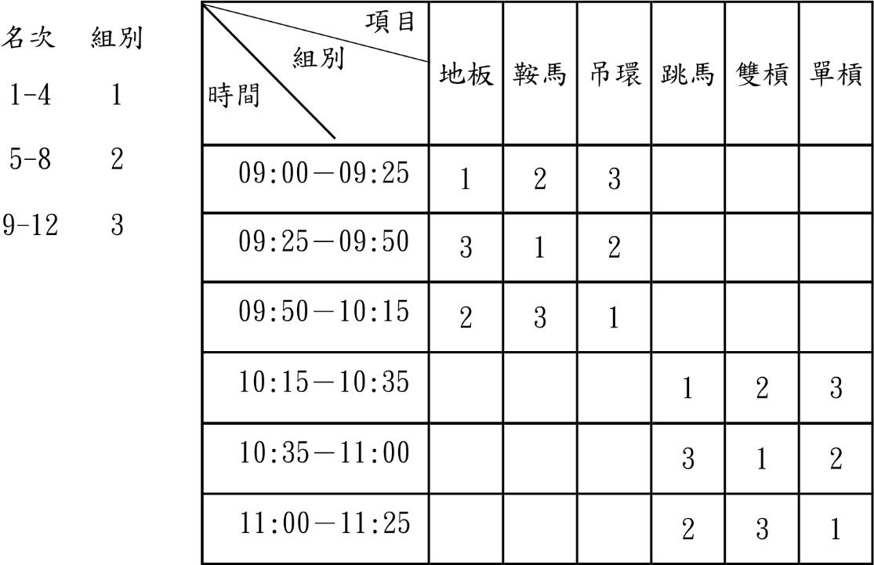
- 男生、女生組個人單項競賽(第三競賽)：
(一般組)第一競賽男、女各項錄取前8名運動員參加單項競賽，每單位以2名為限，參加第三競賽。人數未達時依各單項成績補足名額，個人單項競賽之出場順序，技術會議抽籤決定比賽進行順序。
(公開組)第一競賽男、女各項錄取前8名運動員參加單項競賽，各校男、女至多各參加2名。男、女各單項均安排第9、10名為替補運動員，須做好一切比賽準備，直至該項第1位運動員開始比賽。個人單項競賽之出場順序，技術會議抽籤決定比賽進行順序。
各隊替換運動員須在比賽前一日提出申請。

第三競賽賽程表(個人單項競賽)
一般男生、女生組：12月6日(星期一)下午 14:30~17:30 (比賽前開放練習2小時)
時間  組別 項目 | 14:30 | 15:00 | 15:30 | 16:00 | 16:30 | 17:00
一般男生組 | 地板 | 鞍馬 | 吊環 | 跳馬 | 雙槓 | 單槓
一般女生組 |  | 跳馬 | 高低槓 | 平衡木 | 地板

第三競賽賽程表(個人單項競賽)
公開男生、女生組：12月7日(星期二)上午 09:00~11:30 (比賽前開放練習2小時)
時間  組別 項目 | 09:00 | 09:30 | 10:00 | 10:30 | 11:00 | 11:30
公開男生組 | 地板 | 鞍馬 | 吊環 | 跳馬 | 雙槓 | 單槓
公開女生組 |  | 跳馬 | 高低槓 | 平衡木 | 地板
(二)韻律體操
- 團隊全能競賽(第一競賽)：採第一競賽的成績計算，每隊由5-6名運動員組成，5名正式1名後補或是另1套的正式運動員。完成(5球、3環+ 4棒)各1套動作，2套得分相加之總分為團隊全能成績。
- 個人全能競賽(第二競賽)：每人必須參加完成4項(環、球、棒、帶)，4項單項得分相加之總分為個人全能成績。若要參加個人單項競賽(第三競賽)，無論參加個人全能競賽與否，均須參加第二競賽以取得第三競賽之資格，項目得選擇1至4項。
- 公開組個人單項競賽(第三競賽)：第二競賽各項分別錄取前8名，每單位最多錄取2 名，參加單項競賽。各項競賽均於技術會議抽籤決定比賽進行順序。
(三)成績計分及名次判定方式
- 競技體操
- 成隊競賽(第一競賽)：(含公開組與一般組)以第一競賽成績決定之；各校在參賽運動員中，取各項3名最高分相加後之總分來決定成隊名次(男、女分別計算)。分數最多者為第1名，餘依此類推，獎勵部份依競賽規程第十五條規定辦理。得分相同時，比較該競賽相關單位的運動員個人全能成績，個人較高者之單位，名次列前，相同時，依此類推。
- 成隊競賽(第一競賽)：(含公開組與一般組)各組各單位在各項目的比賽，得就報名6人中至多派5名（至少3人）運動員出賽，成隊競賽各項目可由不同的運動員出賽，出賽運動員必須實施有難度分值之動作方可視為出場，惟須3人以上參加所有項目，若各單位在各項目出場運動員未達3人時，不計成隊成績。報名成隊競賽後無故棄權則視同放棄所有運動員參賽資格。若運動員未出賽各組所有項目時，將不被計算其個人全能成績。

- 個人全能競賽(第二競賽)：
公開組：由資格競賽(第一競賽)中取得男生6項總分前12名和女生4項總分前12名運動員，每單位以3名為限，再參加第二競賽之自選動作其得分相加，為該運動員全能競賽之成績。(男、女分別計算)分數最多者為第1名，餘依此類推，錄取前8名。得分相同時，以單項最高分者名次列前。再相同時，比較次高單項得分，較高者名次列前，依此類推，再相同時，並列。
一般組：由第一競賽各項目成績，同時產生男生6項、女生4項，個人全能成績，每單位以2名為限。得分相同時，以單項最高分者名次列前。再相同時，比較次高單項得分，較高者名次列前，依此類推，再相同時，並列。
- 個人單項競賽（第三競賽）
公開組：由第一競賽男女各項目，錄取8名運動員參加單項競賽，以參加第三競賽，單項競賽之自選動作得分為該競技項目之成績（男、女分別計算），分數最高者為第1名，餘依此類推，錄取前8名。得分相同時，以其Ｅ分高者名次次列前，相同時，以所有Ｅ裁判分相加後之平均分比較，再相同時，比較起評分D分，再相同時則並列。
一般組：由第一競賽男女各項目，錄取8名運動員參加單項競賽，餐加第三競賽 （男、女分別計算），分數最高者為第1名，餘依此類推，錄取前8名。得分相同時，以其Ｅ分高者名次列前，相同時，以所有Ｅ裁判分相加後之平均分比較，再相同時，比較起評分D分，再相同時則並列。
- 韻律體操
（1）團隊全能競賽（第一競賽）： 每隊實施 2 套（5球、3環+4棒）動作，以2套動作總分計全能成績。分數最多者為第1名，餘依此類推，獎勵部份依競賽規程第十五條規定辦理。得分相同時，依據下列準則決定之：1. 實施總得分（2 項）較高者。2. 技術錯誤扣分較少者（2 項）3. 難度總得分（2 項）較高者。若仍同分，即以並列計。
（2）個人全能競賽（第二競賽）：錄取前8名，各單位至多錄取1名；未達8名時，餘額依成績由各單位補足至8名，唯各單位至多錄取2名，分數多者名次列前，得分相同時，依據下列準則決定之：1. 實施總得分（4 項）較高者。2. 技術錯誤扣分較少者（4 項）3. 難度總得分（4 項）較高者若仍同分，即以並列計。
（3）個人單項競賽（第三競賽）：錄取各項前 8 名參加競賽，每單位最多錄取2名，各項目之得分最高者為第一名，次之者為第二名，餘此類推，得分相同時，依據下列準則決定之：1. 實施總得分較高者。2. 技術錯誤扣分較少者。3. 難度總得分較高者。若仍同分，即以並列計。
八、隊職員須知：
- 競技體操隊職員須知
行為違規 | 處罰
行為方面的違規
違反著裝規定（第2.3條） | 從最後得分扣0.3（每場違規）由D1執行
成套動作開始前或完成後沒有向D1裁判員示意 | 每次D1裁判員從最後得分中扣0.3分
超過30秒開始做動作 | 由D1裁判員從最後得分中扣0.3分
超過60秒開始做動作 | 成套動作被視為終止
掉下器械超過30秒再上器械 | 由D1裁判員從最後得分中扣0.3分
掉下器械超過60秒再上器械 | 成套動作在失敗時終止
完成動作後，再次登上賽台 | 由D1裁判員從最後得分中扣0.3分
在完成動作過程中，教練員與運動員講話 | 由D1裁判員從最後得分中扣0.3分
其它不遵守紀律或者辱罵行為 | 由D1裁判員從最後得分中扣0.3分
器械方面的違規
保護人員未經允許進入現場 | 由D1裁判員從最後得分中扣0.5分
用鎂粉標記或損壞器械 | 由D1裁判員從最後得分中扣0.5分
非法使用輔助墊或沒有在指定的地方使用 | 由D1裁判員從最後得分中扣0.5分
教練員在成套比賽中移動輔助墊 | 由D1裁判員從最後得分中扣0.5分
沒有得到允許升高器械 | 由D1裁判員從最後得分中扣0.5分
重新排列或移除助跳板上的彈簧 | 由D1裁判員從最後得分中扣0.5分
其它個人違規
沒有得到允許離開比賽區及未能返回比賽區完成比賽 | 取消餘下的比賽資格（由裁判長執行）
不參加頒獎儀式 | 取消成隊和個人所有成績（由D1執行）
沒有出示信號或綠燈沒亮就開始做動作 | 最後得分為零
全隊違規
成隊賽中某項比賽出場順序錯誤 | 從該項的成隊總分中扣1.0（由D1執行）
成隊賽中違反著裝規定 | 從成隊總分中扣1.0（每場違規）由D1執行

- 教練行為
由總裁判長執行（與審判委員協商） | 官方賽事及註冊賽事
對運動員/成隊的成績/表現沒有直接影響的教練員行為
對運動員/成隊的成績/表現沒直接影響的違背體育精神的行為（比賽期間所有場合均有效） | 第一次：向教練員出示黃牌（警告）
 | 第二次：向教練員出示紅牌；並將教練員逐出比賽
對運動員/成隊的成績/表現沒有直接影響的其他惡劣的、不遵守紀錄的、以及辱罵的行為  （比賽期間所有場合均有效） | 立即向教練員出示紅牌，並將教練員逐出比賽
對運動員/成隊的成績/表現有直接影響的教練員行為
對運動員/成隊的成績/表現有直接影響的違背體育精神的行為（對比賽有效），比如：無故拖延或中斷比賽、在比賽中與正在執法的裁判員講話（只有在質疑時才允許與D1裁判員講話），在比賽中與運動員直接講話，包括給信號、大喊、歡呼或類似行為等等 | 第一次：如果教練員與執法裁判員講話，則扣0.5分（從該項的運動員/成隊分數中扣除並向教練員出示黃牌（警告）
第一次：如果教練員與執法裁判員挑釁性地講話，則扣1.00分（從該項的運動員/ 成隊分數中扣除），並向教練員出示黃牌
（警告）
 | 第二次：扣1.00分（從該項運動員/成隊分數中扣除），向教練員出示紅牌，並將教練員逐出比賽場地
對運動員/成隊的成績/表現有直接影響的其他惡劣的、不遵守紀律的、以及辱罵的行為。比如：在比賽時錯誤地出現在指定人員（比賽場地內場）所在的區域 | 扣1.00分（從該項運動員/成隊分數中扣除），並立即向教練員出示紅牌，並將教練員逐出比賽場地
- 各單位應在競技體操技術會議後1小時內，提出運動員出賽名單及各項比賽出場順序表，送至紀錄組，逾時提出之單位將被扣減該單位之成隊總分1分。
- 若有未盡事宜，皆遵守大會審判(技術或仲裁)委員之訂定而判決。

(三)韻律體操比賽隊職員須知：
- 練習時間表請各單位按照排定時間練習，並須配合大會所安排之場檢或休館時間。
- 為維持比賽的品質，請各單位其他隊職員在貴賓席觀看，比賽場只允許比賽運動員及教練進出，比賽進行中請勿使用閃光燈拍照，裁判場上亦請勿飲食，並著大會裁判服裝，以維持裁判專業形象。
- 若有未盡事宜，皆遵照大會競賽規程規定判決之。
- 未能參加技術會議之單位，會議議決宣告事宜，不得異議。

九、管理資訊：
(一)競賽管理：由全大運執行委員會統籌體操競賽各項業務，並在全大運組織委員會指導下，由中
華民國體操協會及大專體總體操委員會協助各項技術工作。
(二)裁判人員遴聘：依全大運舉辦準則第15條辦理，其中裁判長應聘請資深國家A級以上裁判
擔任，裁判需具國家A級裁判資格且最近3年內有擔任執行裁判者中遴聘，
並視實際需求，由中華民國體育運動總會登錄之B級以上裁判協助之。
十、器材檢定：
(一)依據2017－2020年最新F.I.G.器材規格設置。
(二)賽前練習時音響請自行準備，而比賽用之各項器械設備，除自選動作伴奏用之音樂帶或 CD
自備外，均由大會設置，唯韻律預備手具於領隊會議時協調各隊提供。
(三)競技體操：12月2日(星期四)檢視場地器材。
韻律體操：12月8日(星期三)檢視場地器材。
(四)韻律體操於12月9日(星期四)下午12-14時進行手具檢測。
十一、場地器材規格：
- 男生競技體操：依據2017－2020年最新F.I.G.之器材設置規定設置。
- 女生競技體操：依據2017－2020年最新F.I.G.之器材設置規定設置。
※F.I.G.為國際體操總會
※落地墊：除了地板以外之其他項目均設置標準落地墊，高度為20cm。
※註：男生跳馬、單槓可放置300cm長× 200cm寬× 5cm或10cm高的落地安全墊。
- 韻律體操：依據2017－2020年最新F.I.G.之器材設置規定設置。
十二、申訴：
- 依據中華民國110年全大運競賽規程第十三條及相關規定辦理。
- 有關難度分之申訴，由單項裁判長及專項審判委員回放影片評定。
- 韻律體操申訴應於該項目下一位運動員亮分前， 先以口頭提出申訴（最後一位個人或團隊，須於亮分後1分鐘內提出申請），並於4分鐘內向審判（技術或仲裁）委員或裁判長提出書面申訴並繳交保證金。書面申訴應由該代表隊領隊或教練簽名，未依規定時間內提出者，不予受理。競技體操與韻律體操每隊每種競賽有二次申訴機會，如第一次申訴成功改判，則繼續保有二次申訴，如果不成功則僅剩一次；第二次如申訴不成功，則不得再申訴。
十三、獎勵：
- 各項競賽及團體錦標錄取名次均依據中華民國110年全大運競賽規程第十五條規定辦理。
- 頒獎於每項決賽後舉行，受獎者須穿著代表隊制服。
- 團體錦標分公開組、一般組兩組，各依男生競技、女生競技與韻律體操，累計金牌、銀牌、
銅牌數積分，相同時，比金牌多者，再相同時，比銀牌積分多者，再相同時，比銅牌多者。

十四、運動禁藥管制：依據中華民國110年全大運競賽規程第十七條規定辦理。
十五、技術會議：
- 競技體操：中華民國110年12月3日(星期五)下午3時，於新北市厚德國小體操館 (新北
市三重區忠孝路一段70號)舉行(不另行通知；時間及地點如有任何變更，將於110年全大運官網中公布)。
- 韻律體操：中華民國110年12月9日(星期四)下午3時，於新北市修德國小體育館(新北市
三重區重陽路三段3號)舉行(不另行通知；時間及地點如有任何變更，將於110年全大運官網中公布)。
十六、裁判會議：
- 競技體操：中華民國110年12月3日(星期五)下午4時，新北市厚德國小體操館 (新北
市三重區忠孝路一段70號)舉行 (不另行通知；時間及地點如有任何變更，將於110年全大運官網中公布)。
- 韻律體操：中華民國110年12月9日(星期四)下午4時，於新北市修德國小體育館(新北市
三重區重陽路三段3號)舉行(不另行通知；時間及地點如有任何變更，將於110年全大運官網中公布)。

